Tipos de Dato Primitivo y Tipos de Datos Estructurados

Actividad de Aprendizaje 01

***Alumno***: Mariscal Rodríguez Omar Jesús

***Código***: 220858478

***Profesor:*** Gutiérrez Hernández Alfredo

***Fecha***: 17 de Agosto de 2025

***Centro Universitario de Ciencias Exactas e Ingenierías***

***Materia***: Estructuras de Datos

***Clave:*** V0731 ***Sección***: D02

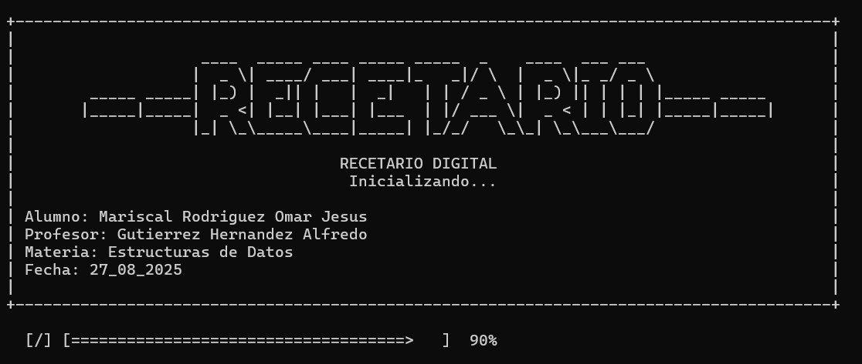

***0: Pantalla de Inicio***

Pantalla inicial del Programa donde se muestra una barra de carga, y se ve el nombre del programa y datos varios.

Continuamos con la pantalla 1.

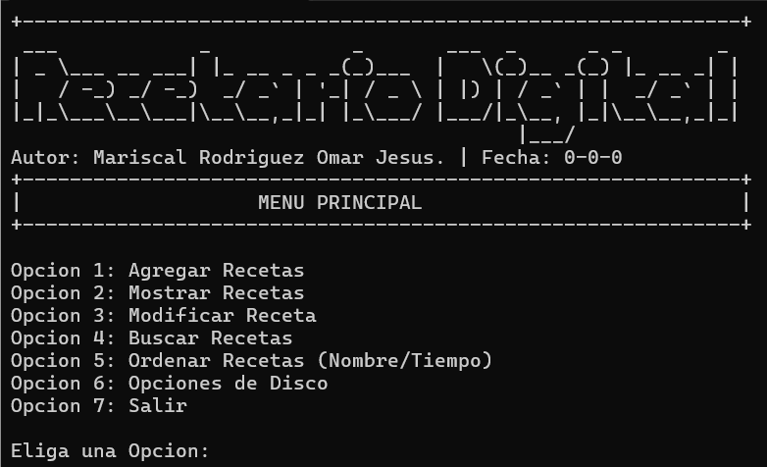***---+***

***1: Menú Principal***

Muestra las opciones centrales divididas en submenús a los que hay que acceder, cada opción lleva a una pantalla distinta:

***Opción 1:*** Continua en pantalla 1.1

***Opción 2:*** Continua en pantalla 1.2

***Opción 3:*** Continua en pantalla 1.3

***Opción 4:*** Continua en pantalla 1.4

***Opción 5:*** Continua en pantalla 1.5

***Opción 6:*** Continua en pantalla 1.6

***Opción 7:*** Continua en pantalla 1.7

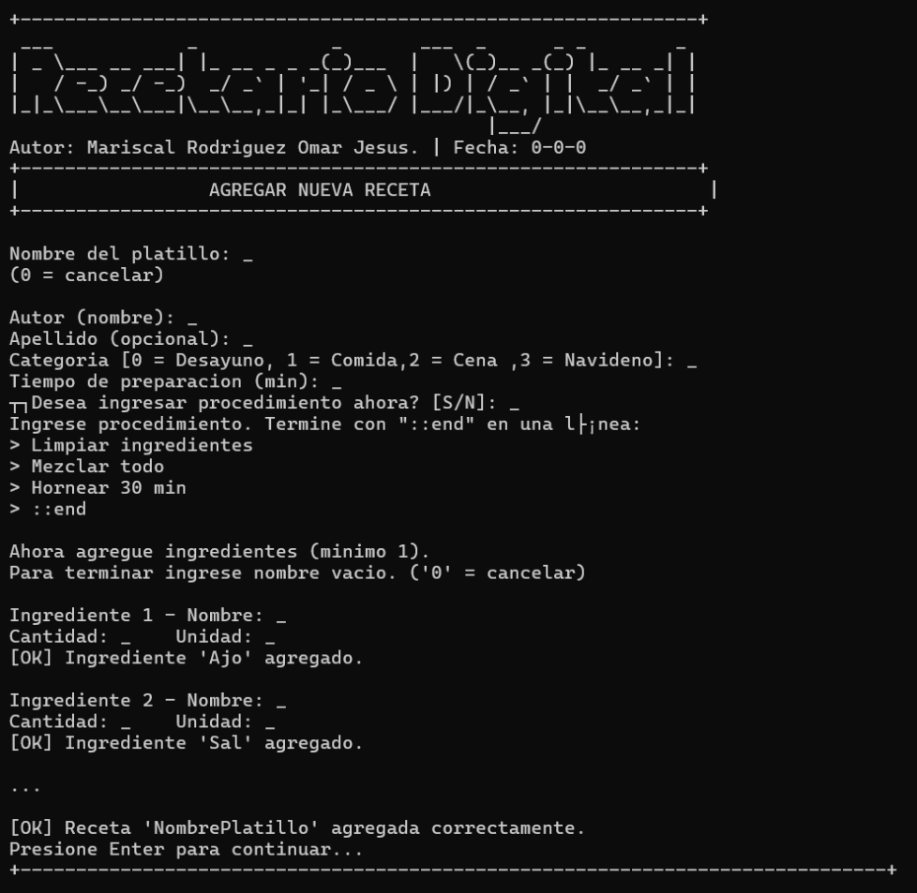

***1.1: Agregar Receta***

Aquí se piden los datos para agregar una nueva receta y se filtran, es decir, hay validaciones si se ingresa contenido inválido nos redirecciona a un mensaje de error hasta que se ingrese algo válido

En caso de ingresar categoría invalida. Pantalla 1.1.1

En caso de que se concrete y no se quiera agregar otra receta: Pantalla 1

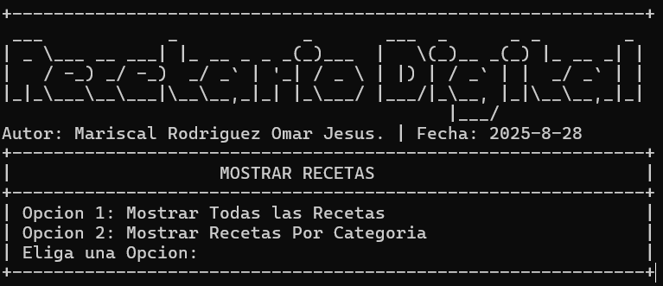

***1.2: Mostrar Recetas***

Abre un submenú que pide si se mostrarán todas las recetas o por categoría y se pide una opción numérica

Opción 1: Pantalla 1.2.1

Opción 2: Pantalla 1.2.2

Opción Inválida: Pantalla 1.2.3

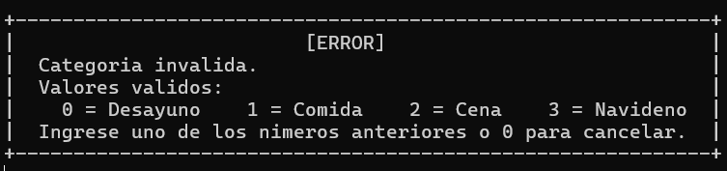

***1.1.1: Mensaje de Error en la categoría***

Se detecta el error y se dice que se ingresó un valor inválido; nos muestra las opciones validas y después de un enter, regresa a pedir el valor numérico

Regresa a pantalla 1.1

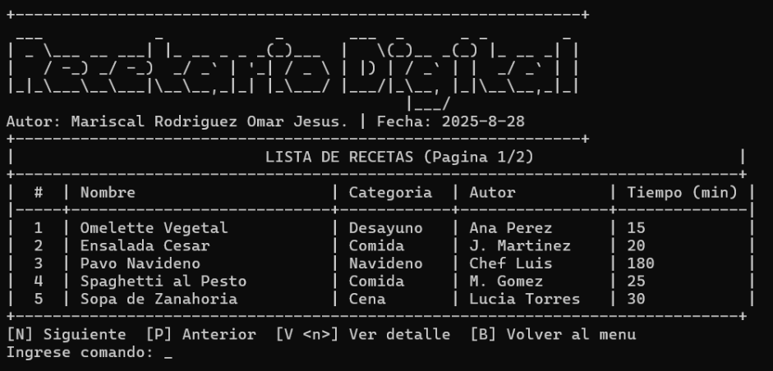

***1.2.1: Mostrar Recetas***

Muestra una tabla con todas las recetas con información simplificada de cada una de ellas. Se muestran opciones adicionales

Opción N: Una pantalla similar a la 1.2.1

Opción P: Una pantalla similar a la 1.2.1

V <n>: Pantalla 1.4

B: pantalla 1

Si se ingresa una entrada invalida: Pantalla 1.2.1.1

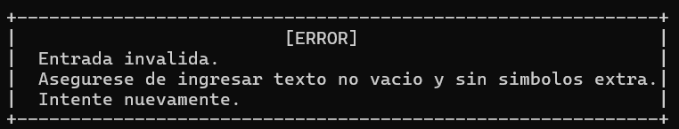

***1.2.1.1: Mensaje de Error en la Entrada***

Se detecta un error en la entrada y se avisa de ello. Se repite el mensaje hasta que se dé una entrada válida

Regresa a pantalla 1.2.1

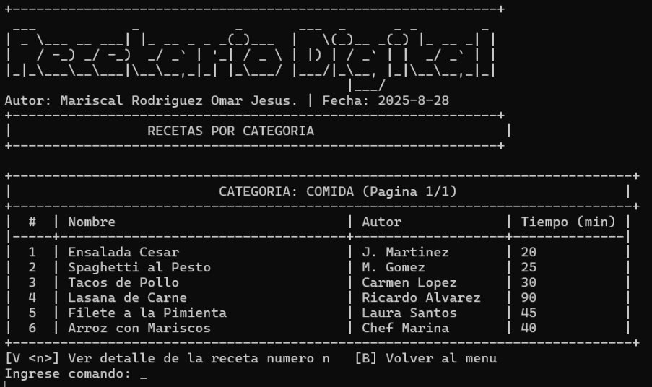

***1.2.2: Mostrar Recetas Por Categoría***

Se pone de título la categoría en cuestión, dicho apartado se elimina de la tabla y se exponen las diversas opciones posibles.

V <n> Pantalla 4.1

B: Pantalla 1

Si se ingresa una entrada inválida: Pantalla 1.2.1.1

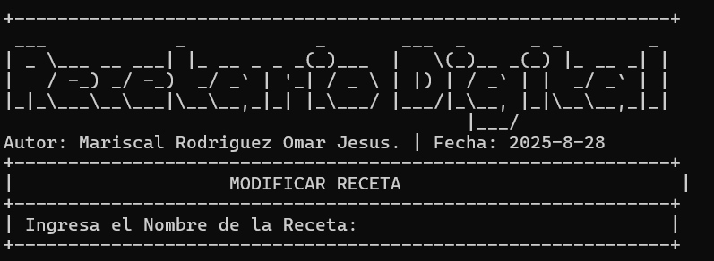

***1.3: Modificar Receta***

Se pide el nombre de la receta que se va a modificar.

Si la receta se encuentra: Pantalla 1.3.1

Si la receta no se encuentra: Pantalla 1.3.2

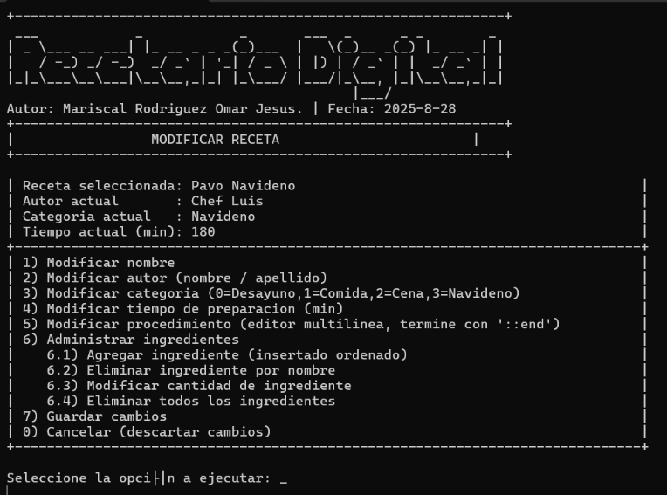

***1.3.1: Elección de Modificación***

Se muestran las características de la receta, y se pide un número para modificar el atributo de la receta; después, se pide el nuevo valor y se guarda la receta.

Regreso a: Pantalla 1.3

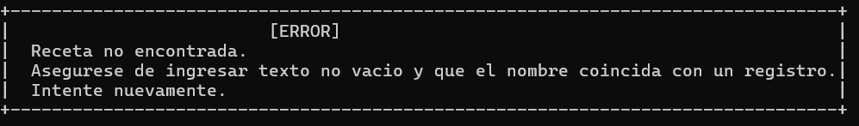

***1.3.2: Receta No Encontrada***

Se avisa al usuario que el nombre no se encontró

Regreso a: Pantalla 1.3

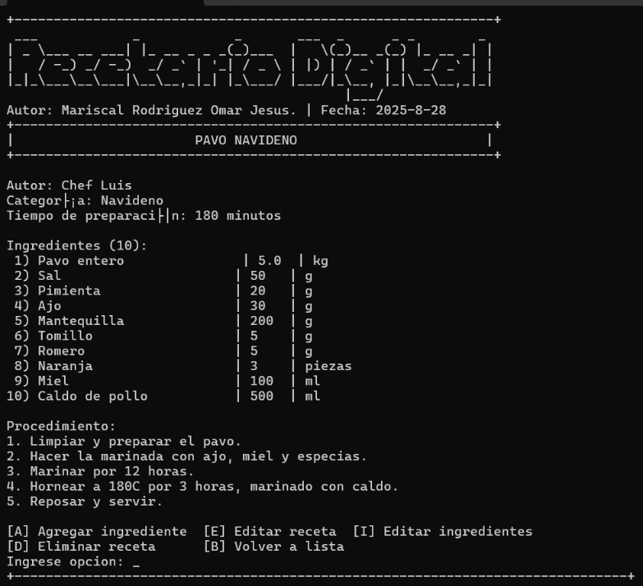

***1.4: Buscar Receta***

Se enlistan todas las especificaciones de la receta, además de accesos rápidos a otras acciones relacionadas con esta misma receta.

E: Pantalla 1.3.1

I: Pantalla 1.3.1